**RAPPORT**

**GESTION DE PROJETS DE**

**RECHERCHE**

**Département : Mathématiques et Informatiques**

**Filière : Master IMSC**

***Equipe :*  *Encadrant :***

* ***Pr. SAID ELKAFHALI***
* ***MOURAJI IKRAM***
* ***RAJAI IKRAM***
* ***TARIKI SOUKAINA***

***ANNEE UNIVERSITAIRE : 2022/2023***

Introduction

Après avoir acquérir des multiples connaissances sur le langage java en 1er année Master IMSC On a entamé nous **Ikram Mouraji, Ikram Rajai** et **Soukaina Tariki** notre mini-projet qui consiste à développer une application de gestion de projets de recherche, en utilisant le langage de programmation Java. L'objectif de cette application est de fournir aux utilisateurs une plateforme simple et intuitive pour la planification et le suivi de leurs projets.

Notre application permet aux utilisateurs de créer des projets et gérer le travail collaboratif entre les membres du projet, et de suivre l'avancement des projets. Elle offre également des fonctionnalités de communication, comme la possibilité de discuter en temps réel avec les membres du projet.

Dans ce rapport, nous présenterons les fonctionnalités de notre application, ainsi que les défis auxquels nous avons été confrontés et comment nous avons surmonté ces obstacles pour livrer une application de qualité.

Tout d'abord, nous allons vous présenter la conception UML et la base de données de notre projet, en vous donnant des détails sur les champs de chaque élément.

Dans la deuxième partie de ce rapport, nous vous mettons en lumière la gestion et le fonctionnement de notre projet, ainsi que les étapes nécessaires pour atteindre nos objectifs. On va montrer également comment nous avons découpé et réparti les tâches entre les membres de l'équipe.

Enfin, on va donner un aperçu général de notre application, ça veut dire, l'on va présenter de manière concise et globale les caractéristiques et les fonctionnalités de l'application. Cela permettra aux personnes intéressées de comprendre de quoi il s'agit et comment elle peut être utilisée.

Sommaire

Introduction

Partie 1 : Analyse et Conception

1. Introduction

2. Problématique

3. Solution

4. Diagrammes

A. Diagramme de Cas d’utilisation

* Acteurs de système :
* Diagramme de cas d’utilisation
* Raffinement de cas d’utilisation«Gestion des projets»

B. Diagramme de séquence

* Diagramme de séquence d’ « Authentification » :
* Diagramme de séquence de « création de projet » :
* Diagramme de séquence de « clôture de projet » :

C. Diagramme de classe

5. Modèle Conceptuel des Données :

6. Conclusion:

Partie II : Réalisation Technique

1. Les logiciels utilisés :

2. Définition de la structure du projet:

3. Étapes de la réalisation du projet :

4. Conclusion :

Liste des Figures :

* Figure 1: Diagramme de cas d’utilisation initial
* Figure 2: Diagramme de cas d’utilisation de gestion des projets
* Figure 3 : Diagramme de séquence « Authentification »
* Figure 4 : Diagramme de séquence « de création de projet »
* Figure 5 : Diagramme de séquence « clôture de projet »
* Figure 6: Diagramme de classe
* Figure7 : MCD (Modèle Conceptuel des Données)
* Figure 8 : interface de connexion
* Figure9 : espace guest
* Figure10 : espace utilisateur
* Figure 11: interface de l’utilisateur qui est membre d’un projet
* Figure12 : interface de projet public visualisé par un utilisateur
* Figure 13: interface de l’utilisateur pour créer un projet
* Figure 14: interface de ressource Agenda
* Figure15 : interface de l’administrateur de plateforme

Liste des tableaux :

* Tableau 1 : Description textuelle de bas niveau
* Tableau 2: description de haut niveau<<s’authentifier>>
* Tableau3: description de haut niveau<<créer un projet>>
* Tableau4: description de haut niveau<<valider ou refuser la création d’un projet>>
* Tableau 5: description de haut niveau<<clôturer le projet>>
* Tableau6: description de haut niveau<<valider ou refuser la clôture d’un projet>>

Partie I :

Analyse et Conception

1. **Introduction:**

La phase de conception est très importante dans le développement, et dans cette phase, on va utiliser UML pour faire la conception et la représentation visuelle, tout ça pour obtenir une vision globale de la plateforme. La conception va se présente sous forme des diagrammes et des descriptions textuel.

1. **Problématique**

Il est difficile de suivre l'avancement d'un projet et de s'assurer que chaque étape est menée à bien de manière efficace. De plus, il peut être difficile de communiquer efficacement avec les membres de l'équipe et de partager les informations de manière transparente. La gestion manuelle des projets peut également entraîner des erreurs de suivi et de planification, ce qui peut compromettre la réussite du projet. Il est difficile de gérer les budgets et les délais de manière précise, ce qui peut entraîner des retards ou des dépassements de coûts. En somme, la gestion de projet sans application de gestion peut être complexe et source de nombreux problèmes.

1. **Solution**

Alors, puisque la réussite d'un projet dépend de la capacité des équipes à se connecter et à collaborer efficacement, les outils de gestion de projet à distance sont devenus plus prioritaires. Les outils de gestion de projet à distance facilitent l'organisation des rôles de travail, la gestion des performances et la collaboration entre les équipes. Les outils de gestion de projet à distance permettent une communication efficace entre les groupes de travail. Ces groupes de travail de gestion de projet à distance remplissent souvent des fonctions spécifiques sur le lieu de travail, qui se chevauchent souvent. Les applications de gestion de projet à distance permettent à la direction d'organiser, de suivre et de superviser le flux de travail de leurs équipes en temps réel.

L'application de gestion de projets vise à faciliter le travail collaboratif de plusieurs personnes sur un projet commun de création de documents électroniques. Le portail offre des fonctionnalités de gestion des projets, des personnes et des groupes, ainsi que des ressources destinées à soutenir le travail en groupe et la production de documents. Il doit également permettre la création et la suppression d'informations sur les personnes, les projets et les groupes.

Alors, on va passer à la phase de conception et définis les diagrammes puis la base de données.

1. **Diagrammes :**
2. *Diagramme de Cas d’utilisation*

* Acteurs de système :

Notre application fait intervenir **5** acteurs compte tenu du déroulement et de complémentarité des opérations qui sont :

|  |  |
| --- | --- |
| Acteurs | Description |
| **Administrateur de plateforme** | 1. Authentification ()  2. Gestion des projets : creation_projet (),cloture_projet () (valider ou rejeter la demande),acces_projet_clos()  3. déconnexion |
| **Utilisateur** | Il bénéfice de la plupart des fonctions car il a la possibilité de consulter et de gérer les différents fonctionnalités    1. Créer un compte (s’inscrire)  2. Authentification  3. Accéder aux ressources personnelles  4. Visualiser les projets publics  5. Demande_créer_projet ()  6. déconnexion |
| **Administrateur de projet** | Hérite de l’utilisateur, alors après la création de son projet, on a les opérations suivantes:   1. Authentification 2. Demande_clôture_projet () 3. Demande_overture_projet () 4. Gestion des membres : Ajouter () /retirer () membres 5. Modifier_ressources_projet 6. Ajouter un autre administrateur |
| **Membre** | 1. Accéder aux ressources projet 2. Visualiser le projet |
| **Guest** | Compte public de vision public :   1. Authentification (compte guest) 2. Visualiser les projets publics 3. Déconnexion |

Tableau 1 : Description textuelle de bas niveau

* Diagramme de cas d’utilisation

Ce diagramme représente les différentes activités par les acteurs afin de gérer et contrôler leur application et les activités qui peut l’utilisateur les effectués.

Le modèle de **cas d’utilisation de globale** est représenté dans la figure qui va suivre :

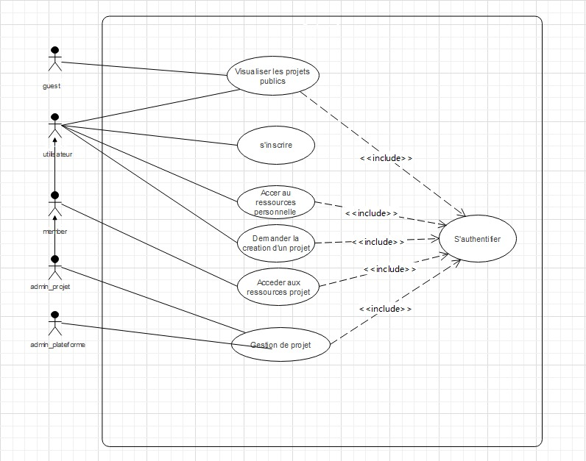

Figure 1: Diagramme de cas d’utilisation initial

**S’authentifier :**

Ce cas d'utilisation est important pour chaque utilisateur qui utilise notre application. Pour démarrer, l'utilisateur (membre, administrateur de projet ou utilisateur qui n’a pas de groupe projet), l’administrateur de la plateforme doivent entrer son nom d'utilisateur et son mot de passe, pour le guest, il doit entrer le login «guest », mot de passe « guest ». Le système vérifie si ces informations sont correctes. Si oui, l'utilisateur accède à la page d'accueil (selon le type d'utilisateur, soit administrateur, soit geust, soit utilisateur normale). Si les informations sont incorrectes, un message d'erreur s'affiche. Cela nous permet de s'assurer que seuls les utilisateurs autorisés peuvent accéder à notre application.

**Visualiser les projets publics :**

Chaque utilisateur peut entrer et parcourir les projets public, même si le geust qui n’a pas de compte dans l’application mais on a une compte par défaut pour les utilisateurs externe.

**S’inscrire :**

Ce cas d’utilisation pour créer un compte utilisateur, et envoyer un demande à l’administrateur de la plateforme pour créer un projet s’il veut.

**Accéder aux ses ressources personnelles :**

Avec un compte utilisateur, il peut accéder et modifier ses ressources personnelles comme l’agenda.

**Accéder aux ses ressources du projet:**

Il faut participe à un groupe de projet, puis accéder, utiliser et modifier ces ressources.

**Gestion de projet :**

L’administrateur de plateforme et l’administrateur du projet font la gestion de projet chaqu’un a des cas d’utilisation spécifique montrer dans le diagramme suivant.

* 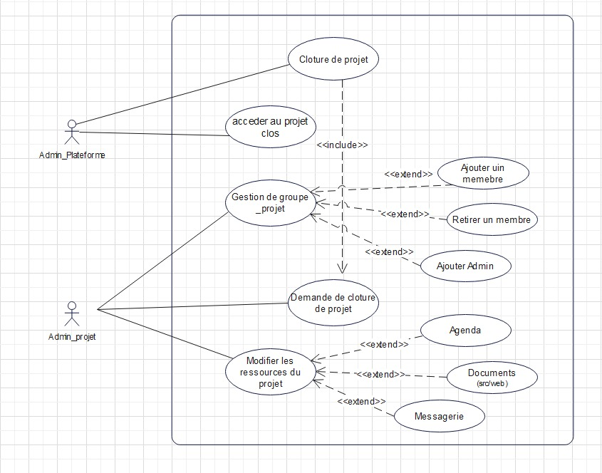Raffinement de cas d’utilisation«Gestion des projets»

Figure 2: Diagramme de cas d’utilisation de gestion des projets

L’administrateur de plateforme lors **de la gestion de projet**, il peut **valider la clôture/la création du projet** ou les refuser, aussi visualiser et **accéder aux projets dans l’état clos.**

L’administrateur de projet fait **la gestion de groupe projet** qui contient l’ajout d’un membre, retirer membre ou ajouter un administrateur de projet, aussi la modification des ressources du projet. L'administrateur du projet peut envoyer **une demande de clôture de projet** pour fermer le projet, ici après 2 ans le projet en état fermé sera supprimé automatiquement.

1. *Diagramme de séquence*

Ce diagramme permet de représenter les scénarios d’un cas d’utilisation, il permet de mieux visualiser la séquence des messages par une lecture de bas en haut .Un scénario est une instance d’un cas d’utilisation.

* Diagramme de séquence d’ « Authentification » :

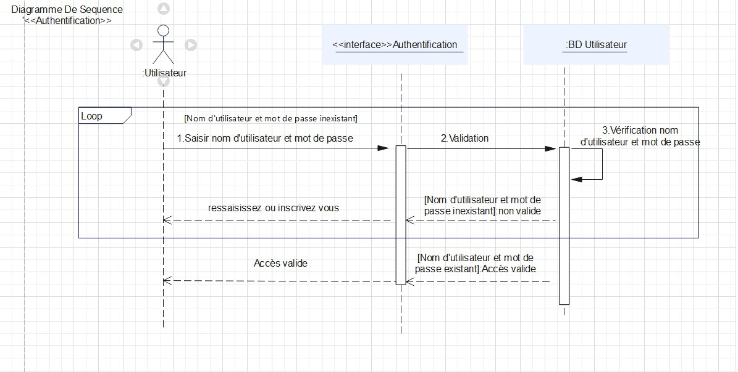

**Figure 3 : Diagramme de séquence « Authentification »**

|  |  |
| --- | --- |
| **Nom cas utilisation** | S’authentifier |
| **Rôle** | Permet aux utilisateurs de se connecter à leurs comptes |
| **Acteurs principaux** | Utilisateur |
| **Déclencheur** | L’utilisateur clique sur le bouton “Log-In” |
| **Terminaison** | Accéder à l’espace de l’utilisateur, ou espace administrateur s’il est administrateur. |
| **Version** | 1.0 |

**Tableau 2: description de haut niveau<<s’authentifier>>**

* 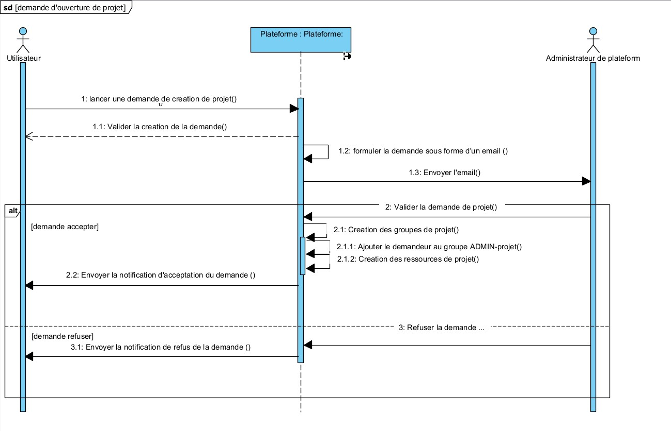Diagramme de séquence de « création de projet » :

**Figure 4 : Diagramme de séquence « de création de projet »**

|  |  |
| --- | --- |
| **Nom cas utilisation** | Créer un projet |
| **Rôle** | Permet aux utilisateurs d'envoyer une demande de création de projet à l'administrateur de la plateforme |
| **Acteurs principaux** | Utilisateur |
| **Déclencheur** | L’utilisateur clique sur le bouton “add project” |
| **Terminaison** | Accéder à l'espace de l'utilisateur et puis va être administrateur de projet si le projet a été créé |
| **Version** | 1.0 |

**Tableau3: description de haut niveau<<créer un projet>>**

|  |  |
| --- | --- |
| **Nom cas utilisation** | Valider ou refuser la création de projet |
| **Rôle** | L’administrateur de plateforme valide ou refuse la création du projet. |
| **Acteurs principaux** | L’administrateur |
| **Déclencheur** | L’administrateur de plateforme clique sur le bouton “valider création” ou ‘’refuser création’’ |
| **Terminaison** | Accéder à l’espace d’administrateur de plateforme |
| **Version** | 1.0 |

**Tableau4: description de haut niveau<<valider ou refuser la création d’un projet>>**

Selon le diagramme de séquence que nous avons décrit, la création d'un projet commence par une demande de l'utilisateur qui est envoyée à l'administrateur de la plateforme. L'administrateur a alors le choix d'accepter ou de refuser cette demande. Si la demande est acceptée, l'administrateur crée le projet. Si la demande est refusée, aucun projet n'est créé. Ce diagramme de séquence montre comment l'administrateur de la plateforme joue un rôle clé dans la décision de création ou non d'un projet, en fonction de la demande de l'utilisateur. Il permet également de comprendre comment chaque étape du processus de création est liée aux autres et comment elles dépendent les unes des autres.

* 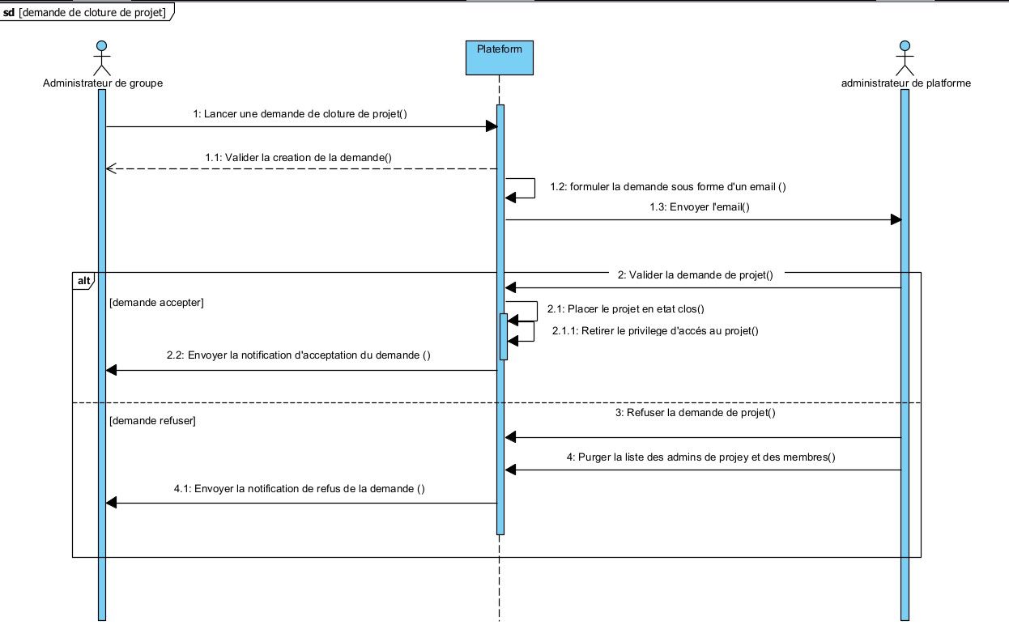 Diagramme de séquence de « clôture de projet » :

**Figure 5 : Diagramme de séquence « clôture de projet »**

|  |  |
| --- | --- |
| **Nom cas utilisation** | Clôturer le projet |
| **Rôle** | Administrateur de projet à envoyer une demande de clôture de projet a l’administrateur de plateforme |
| **Acteurs principaux** | Administrateur de projet |
| **Déclencheur** | L’utilisateur clique sur le bouton “ Clôturer le projet ” |
| **Terminaison** | Accéder à l’espace administrateur de projet |
| **Version** | 1.0 |

**Tableau 5: description de haut niveau<<clôturer le projet>>**

|  |  |
| --- | --- |
| **Nom cas utilisation** | Valider ou refuser la clôture de projet |
| **Rôle** | L’administrateur de plateforme valide ou refuse la clôture du projet. |
| **Acteurs principaux** | Administrateur, utilisateur qui a été envoyé la demande de clôture |
| **Déclencheur** | L’utilisateur clique sur le bouton “ valider la clôturer du projet ” |
| **Terminaison** | Accéder à l’espace d’administrateur de plateforme |
| **Version** | 1.0 |

**Tableau6: description de haut niveau<<valider ou refuser la clôture d’un projet>>**

Le diagramme de séquence qu’on a, il décrit le processus de clôture d'un projet. Il montre comment une demande de clôture est envoyée par l'utilisateur à l'administrateur de la plateforme. L'administrateur a alors le choix d'accepter ou de refuser cette demande. Si la demande est acceptée, l'administrateur met fin au projet. Si elle est refusée, le projet reste actif. Ce diagramme permet de comprendre comment l'administrateur de la plateforme prend une décision cruciale concernant la clôture du projet et comment cette décision est liée aux autres étapes du processus.

1. *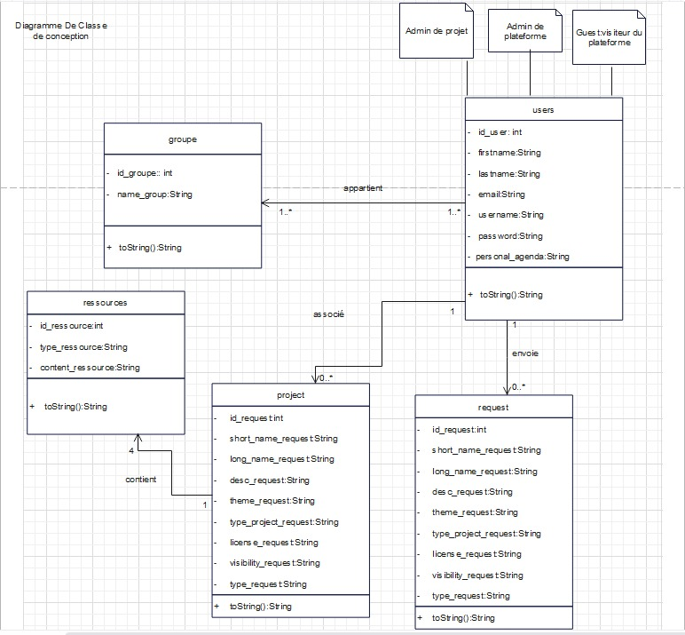Diagramme de classe*

**Figure 6: Diagramme de classe**

D'après le diagramme de classe, on a les classes suivantes qui interagissent entre elles. La classe utilisateur représente les utilisateurs de la plateforme, la classe ressources regroupe les différentes ressources nécessaires pour mener à bien un projet, la classe groupe contient des utilisateurs associés à un projet donné et la classe demande est liée aux demandes de création ou de clôture de projet. Enfin, la classe projet regroupe toutes ces informations et permet de gérer l'ensemble du projet. Ce diagramme de classe montre comment chaque classe contribue à la gestion des projets de recherche et comment elles sont liées entre elles.

1. **Modèle Conceptuel des Données :**

Après avoir créé un diagramme de classe, nous avons obtenu une idée générale de la façon dont notre base de données sera conçue. Nous avons commencé par créer les tables principales, comme la table des utilisateurs (user), la table des demandes (request), la table de projet, la table de groupe et la table des ressources.

En nous basant sur les relations entre les tables, nous avons dû modifier d'autres tables, comme la table "accoisé" qui relie la table des projets à la table des utilisateurs et la table "appartient" qui relie la table des utilisateurs à la table des groupes.

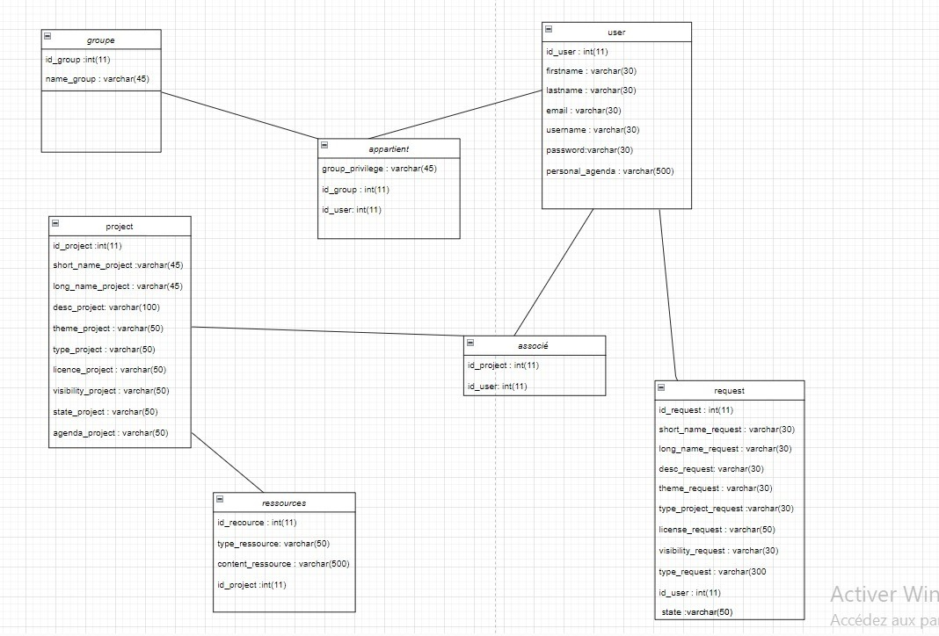Ces modifications nous ont aidés à mieux comprendre comment notre base de données sera structurée et comment les différentes données seront liées entre elles.

Figure7 : MCD (Modèle Conceptuel des Données)

1. **Conclusion:**

La phase de conception est importante car elle définit les objectifs et les étapes de réalisation. Elle permet également de planifier les ressources nécessaires et de déterminer les responsabilités de chaque membre de l'équipe. Cette phase est cruciale pour la réussite du projet et pour s'assurer que toutes les parties prenantes sont alignées et prêtes à travailler ensemble

Partie II :

Réalisation Technique

1. **Les logiciels utilisés :**



Intellij JavaFX wondersahre

1. **Définition de la structure du projet:**

Pour une meilleure organisation de notre code Java, nous avons décidé de diviser notre projet en 2 dossier :le dossier **'target'**, qui contient les interfaces, et le dossier **'main'**, qui contient un sous-dossier **'java'** contient le **package** de notre application. Ce **package** comprend le **contrôleur** et les **classes** **métier**.

Le package métier contient les classes (user, demande, projet, request)

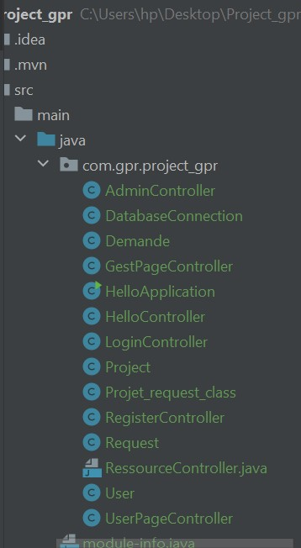

Le dossier ‘**target’** comprend les interfaces graphiques javaFX lié à la base de données.

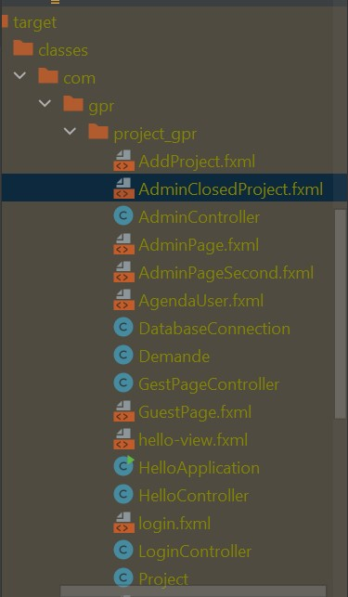

1. **Étapes de la réalisation du projet :**

Nous allons maintenant passer à l'exécution de notre application en effectuant toutes les étapes requises.

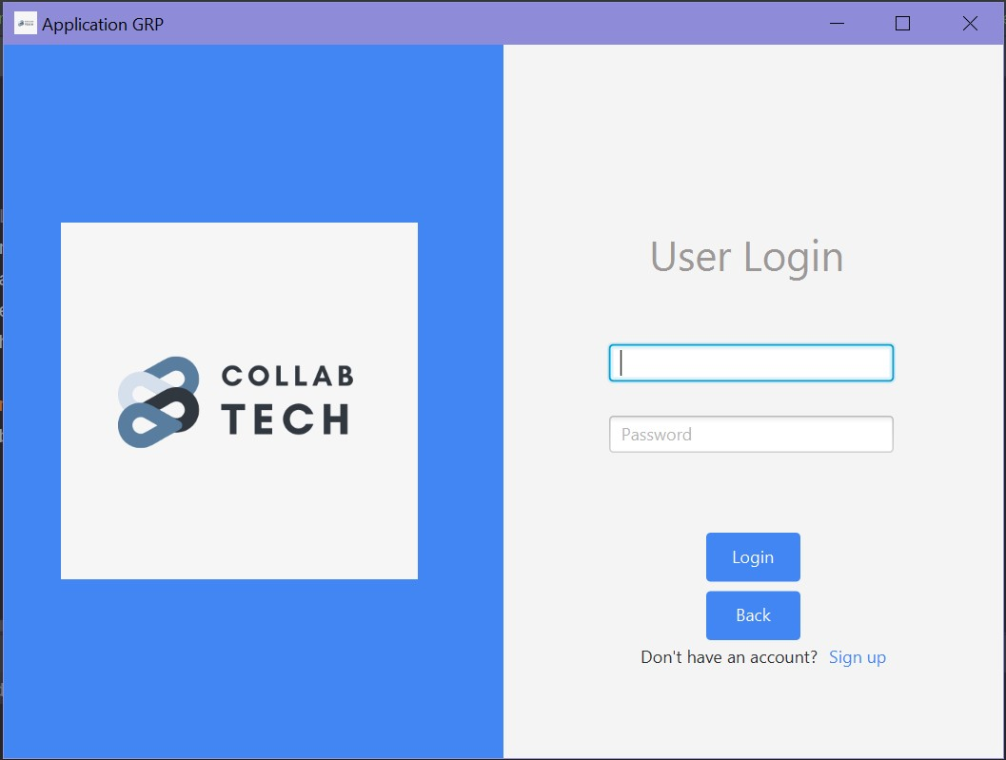

**Figure 8 : interface de connexion**

L'interface de connexion ci-dessus vous permet d'accéder à une autre interface soit utilisateur, guest ou administrateur de plateforme. L’administrateur de la plateforme a un mot de passe et login spécifique, et dans espace-il trouver la liste des demandes de créations des projets et le liste des projets clos.

Si vous n'avez pas de compte, vous pouvez vous connecter par un compte guest qui est déjà créé par dans la base de donnes, et voir les projets publics. Pour ce faire, entrez "Guest" dans le champ "Nom d'utilisateur" et "guest" dans le champ "Mot de passe", puis cliquez sur "log-in".

Vous pouvez voir ci-dessous l'affichage de l'interface résultante pour un guest

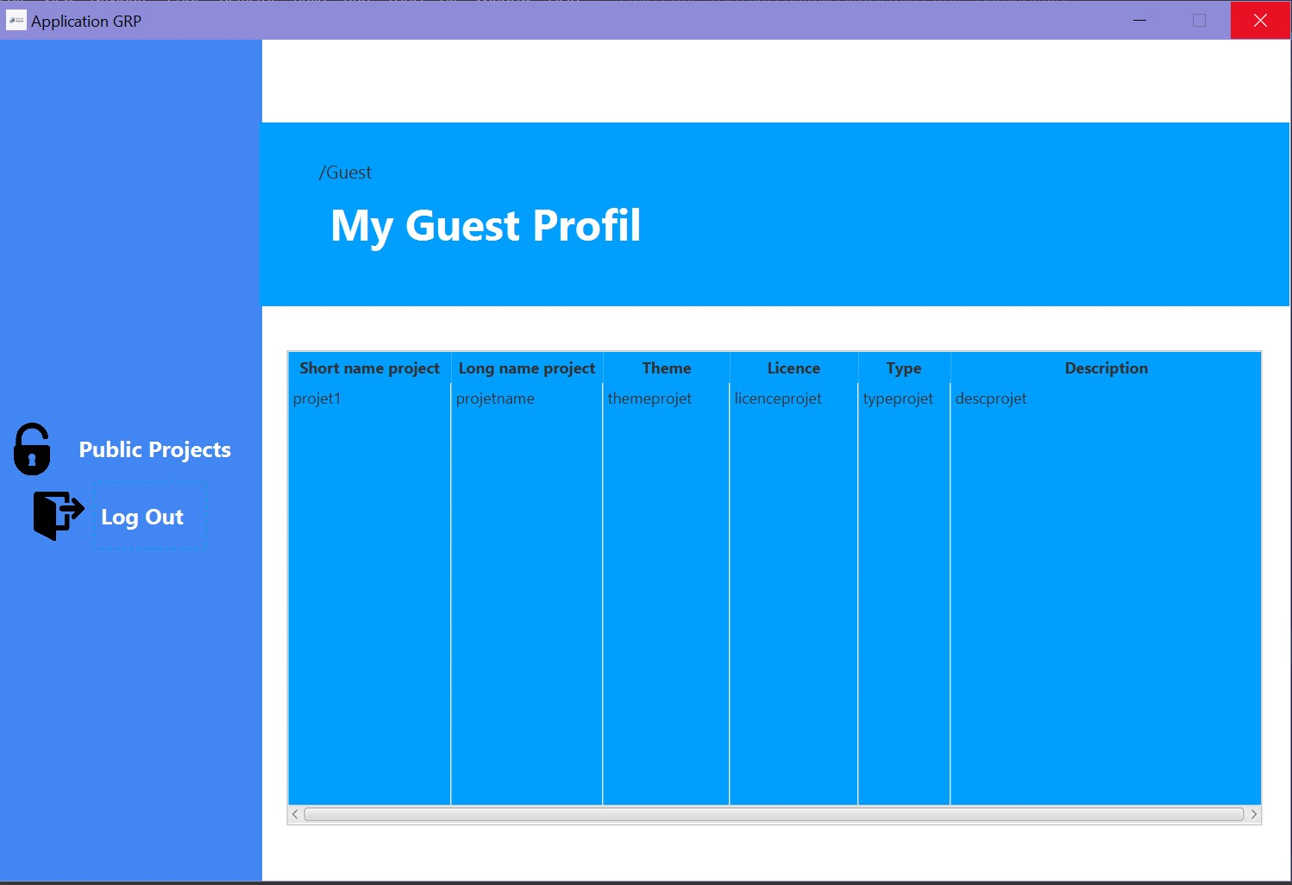

**Figure9 : espace guest**

Guest va visualiser et parcourir seulement les projets publics.

Si tu tape sur la botton ‘log out’ pour se déconnecter et revenir à la page login. Comme vous voyez vous pouvez s’inscrire

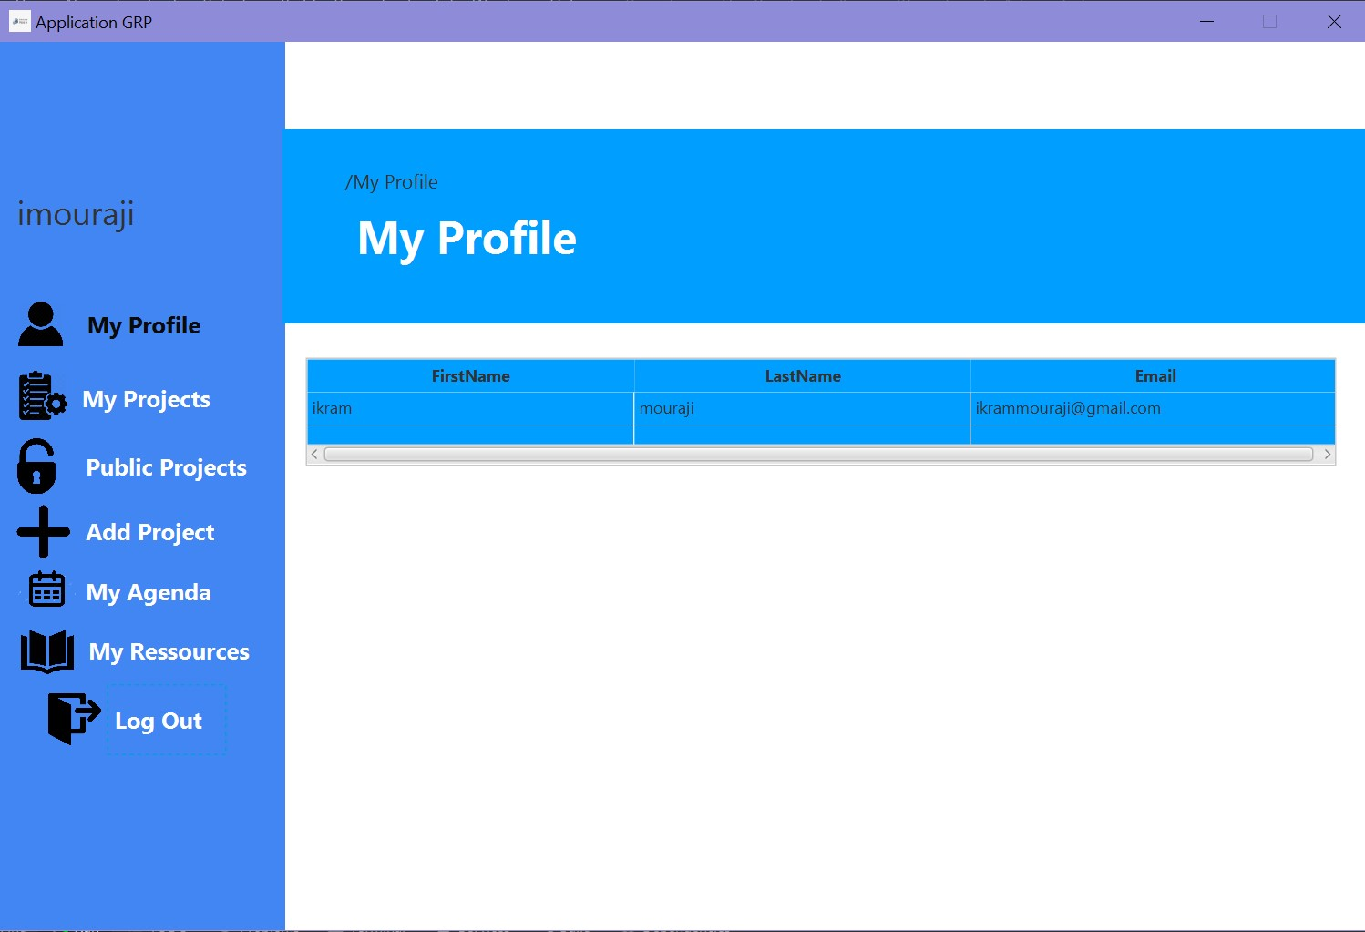

**Figure10 : espace utilisateur**

Quand l’utilisateur singin cette interface va s’affiche ,et puis il peut faire ce que il veut, il peut envoyer un demande pour créer un projet et puis être administrateur de projet et puis il peut ajouter des membres.

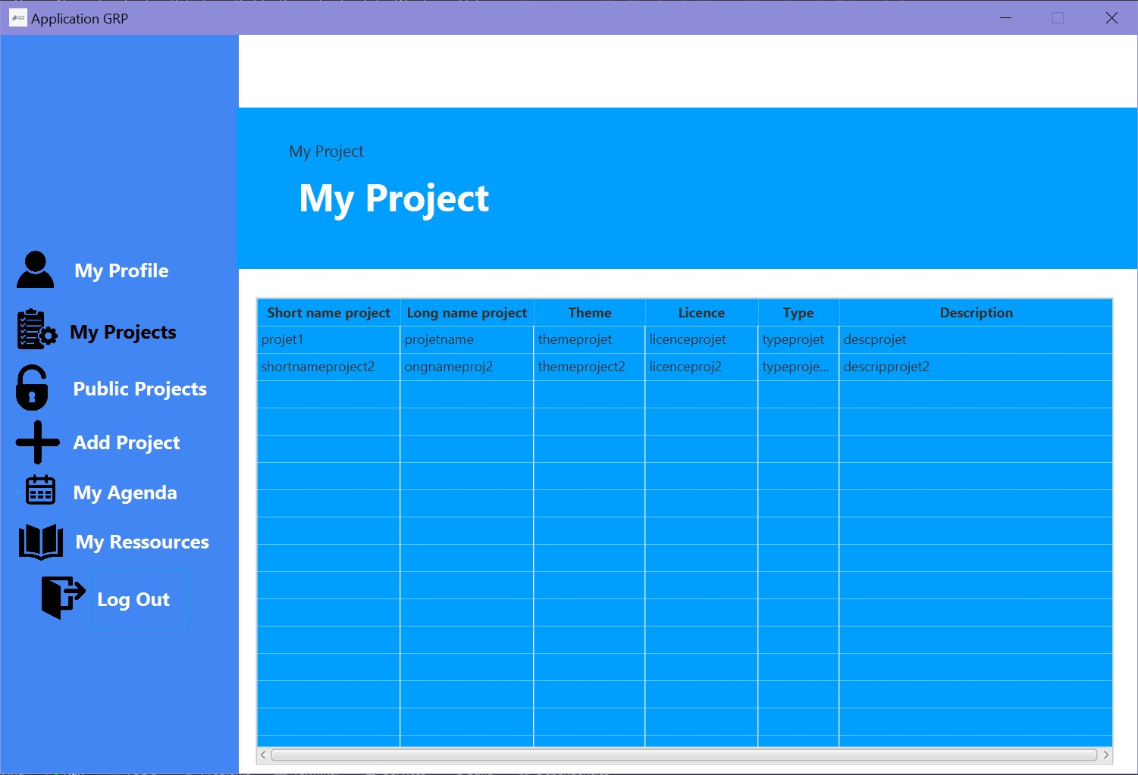

**Figure 11: interface de l’utilisateur qui est membre d’un projet**

Les projets des membres sauvegardent dans my projets c’est-à-dire que cet utilisateur est un membre de projet.

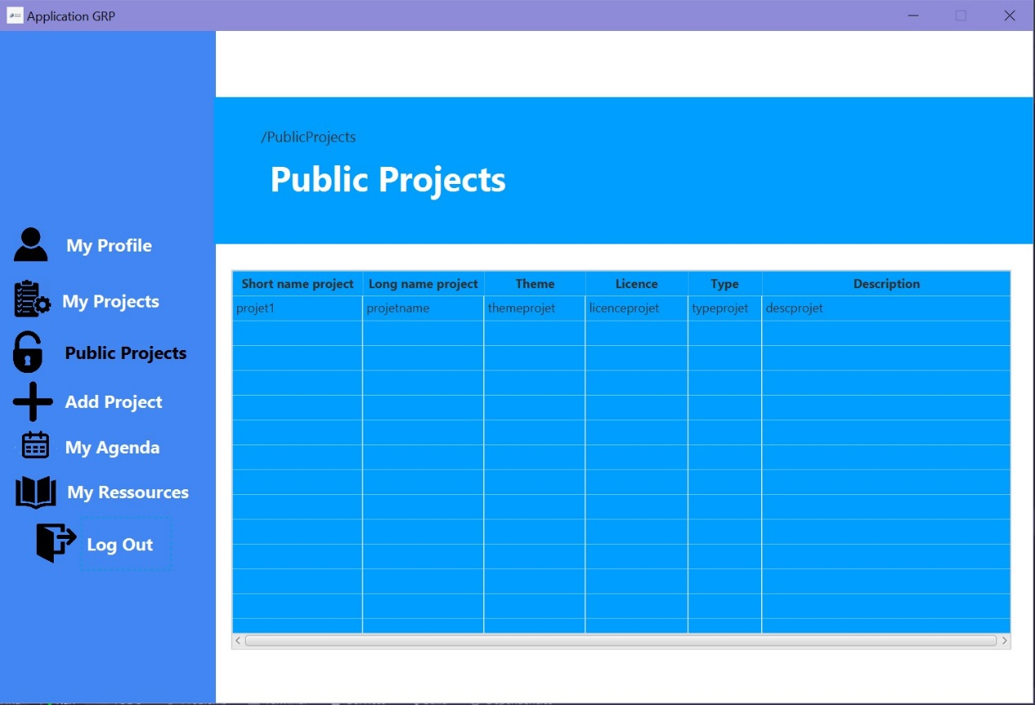

**Figure12 : interface de projet public visualisé par un utilisateur**

Les projets publics sont visualises pour tout le monde,

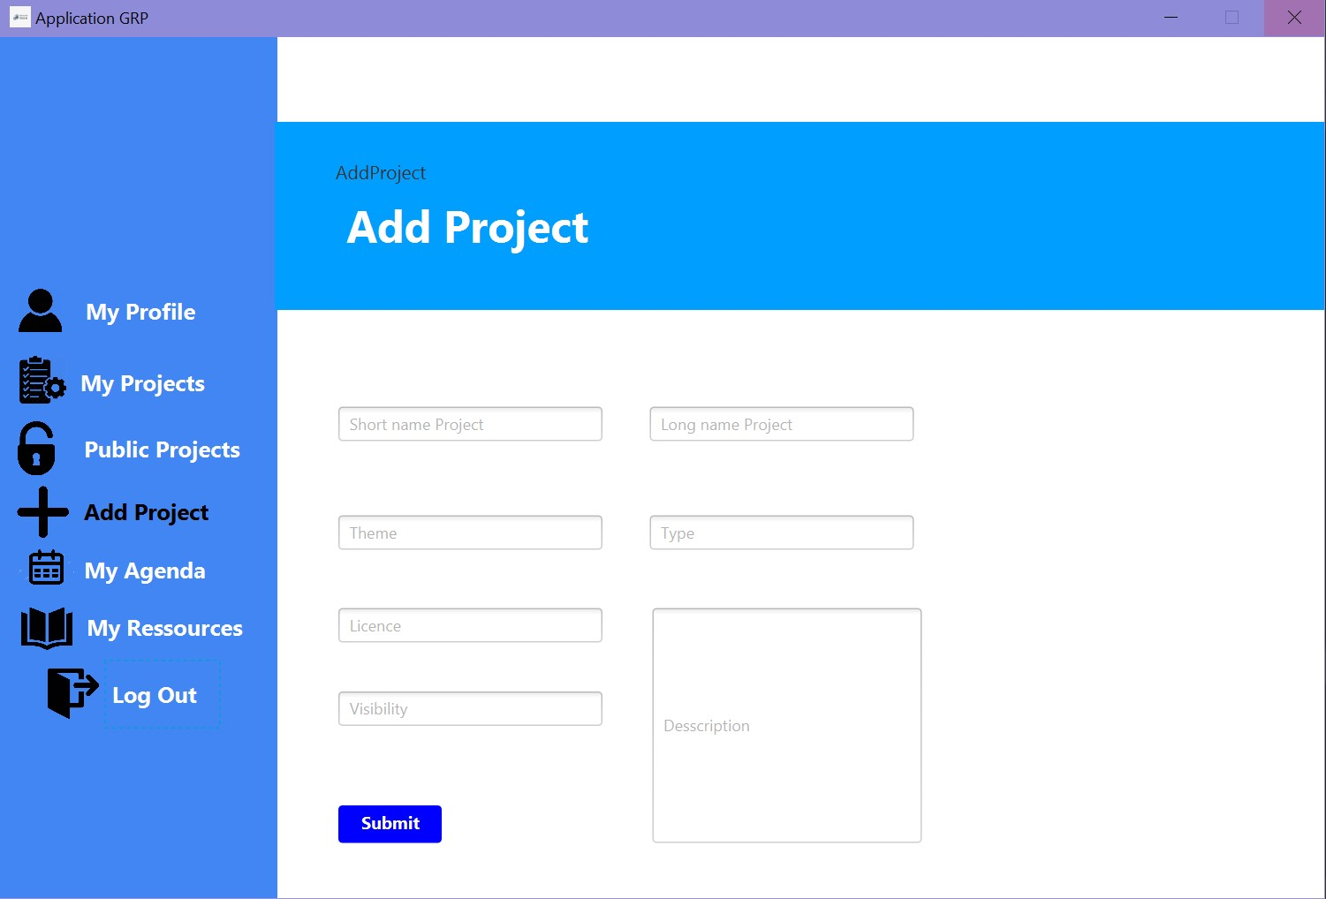

**Figure 13: interface de l’utilisateur pour créer un projet**

Pour l’ajout d’un projet l’utilisateur doit envoyer une demande et remplir à formulaire au-dessus

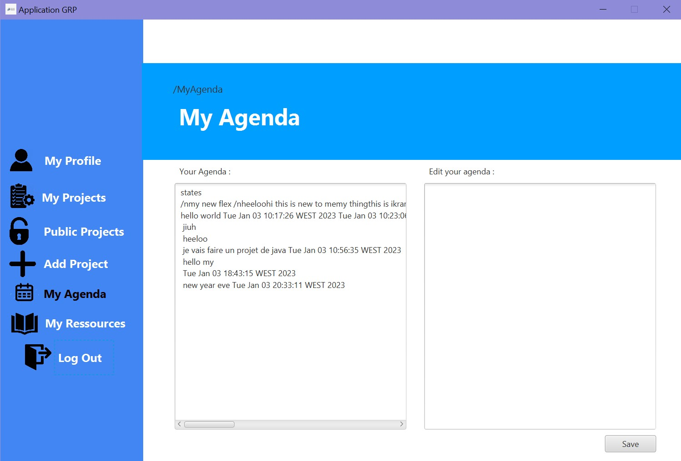

**Figure 14: interface de ressource Agenda**

Ici l’utilisateur peut modifier et ajouter leur agenda

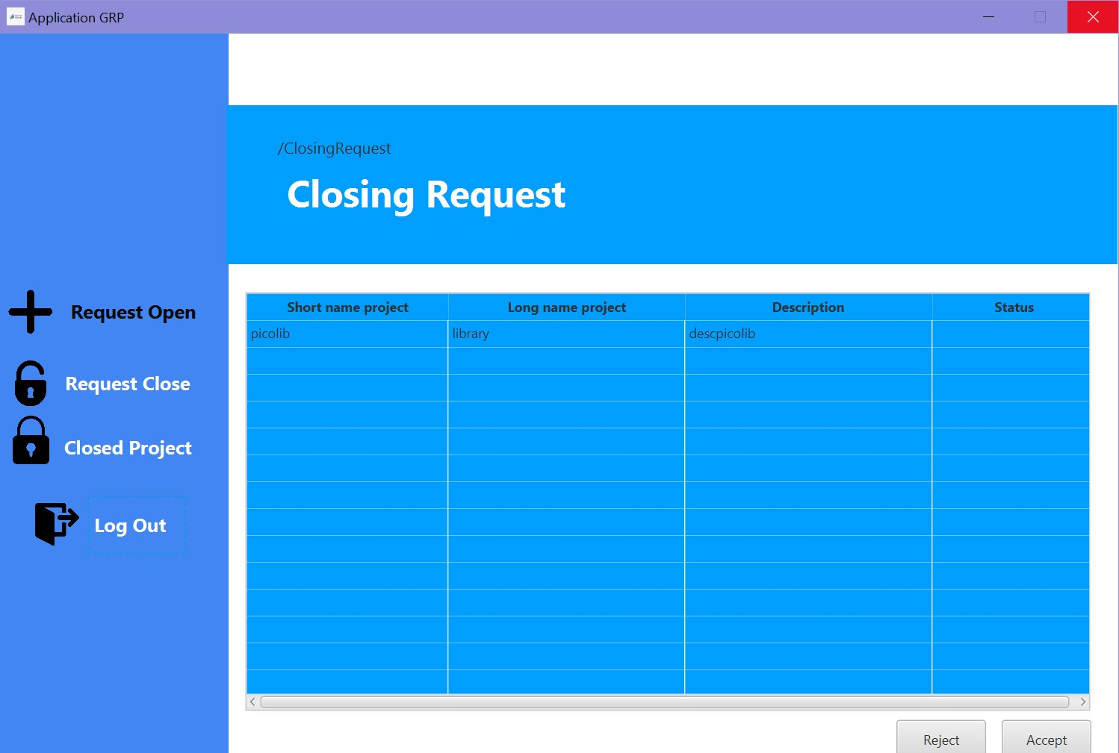

**Figure15 : interface de l’administrateur de plateforme**

Lorsque l’administrateur de la plateforme connecte, c’est la première page s’affiche ici la liste des demandes de créations et clôture des projets

**Conclusion :**

En conclusion, ce mini-projet a été l'occasion de mettre en pratique les connaissances acquises lors de notre formation. Nous avons développé une application de gestion de projets de recherche qui permet aux utilisateurs de soumettre des demandes de création ou de clôture de projet, qui seront validées ou refusées par l'administrateur de la plateforme. Nous avons également mis en place une interface de connexion et une gestion des utilisateurs et des groupes.

Le développement de cette application nous a permis de travailler en équipe et de nous familiariser avec les outils de développement Java. Nous sommes satisfaits du résultat obtenu et espérons que cette application sera utile aux utilisateurs. Nous remercions tous ceux qui nous ont soutenus dans la réalisation de ce projet et espérons pouvoir continuer à améliorer l'application dans le futur.